- Zobraz do mapy :Kazachstán, Kyrgyzstán, Uzbekistán, Turkmenistán, Tádžikistán, Afghánistán

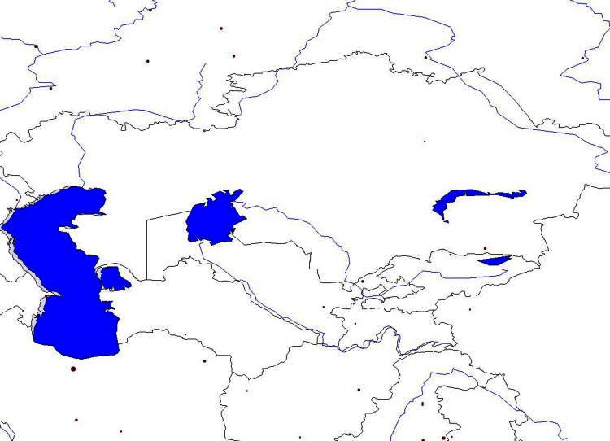
- K těmto státům pomocí atlasu najdi jejich hlavní státy.
- Jakému pohoří se říká „Střecha světa“?
- K čemu sloužila hedvábná stezka a odkud vedla?
- Vytvoř nabídku cestovní kanceláře na Sibiř……co zajímavého víme o této oblasti, co se tam nachází, atd. Proč tam jet?

